ENTRAINEMENT
Consignes générales :
- Pour répondre aux questions, il vous est demandé d’utiliser le vocabulaire précis de SES.
- Lorsqu’une question nécessite d’argumenter, utilisez la méthode AEI (Affirmer-Expliquer-Illustrer)
Exercice 1
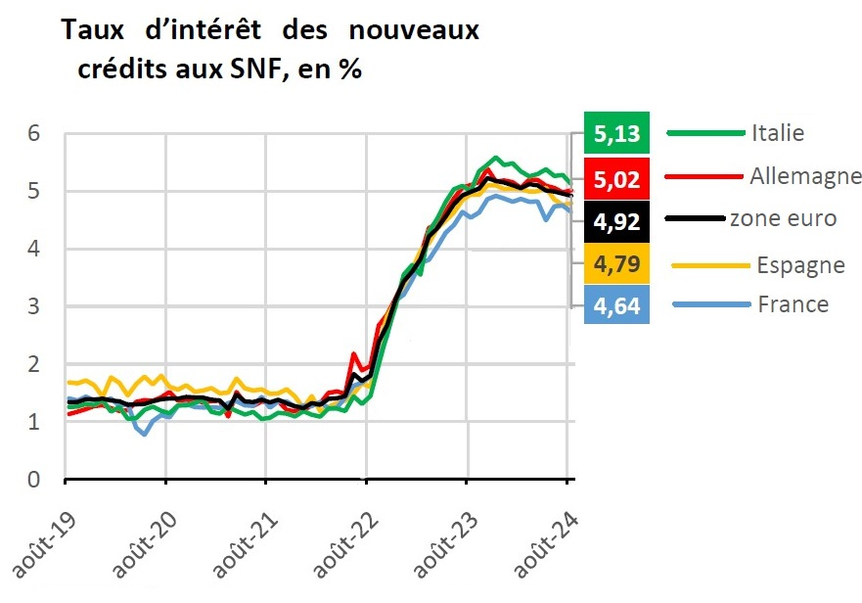
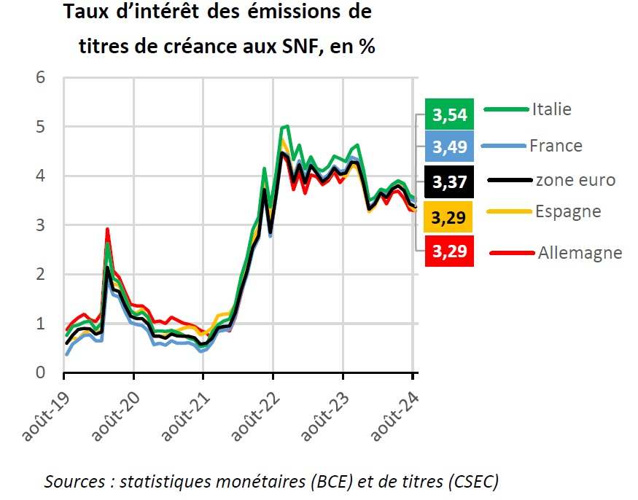
Source : Banque de France (https://www.banque-france.fr/fr/statistiques/situation-financiere-des-societes-non-financieres)

Question 1 : Comment a évolué le coût de financement externe (crédit bancaire et marchés financiers) des sociétés non financières en France depuis août 2021 ?

Question 2 : Indiquez quel peut être l’effet de l’évolution du coût de financement depuis août 2021 sur le niveau de l’investissement des sociétés non financières ? Expliquez le lien entre ces 2 variables.

Question 3 : Quelles différences juridiques et financières existe-t-il entre les actions et les obligations ?

EXERCICE 2 / Question de mobilisation de connaissances
modèle EC1 Baccalauréat :
Montrez qu’une politique de dépenses publiques peut avoir des effets contradictoires sur l’activité.

